Góry zawsze były dla mnie ważne. Moje korzenie to mała wieś na Podhalu, skąd pochodzi
moja rodzina. W innych górach, gdzie się urodziłem - Sudetach - często widziałem
łzę w oczach ojca na wspomnienie o Tatrach, górach jego dzieciństwa.
Po latach, studia sprowadziły mnie do Krakowa. Stamtąd Tatry były już na wyciągnięcie dłoni. Dwóch par dłoni. Tam bowiem spotkałem osobę, która kocha góry równie mocno jak ja. Gdy pierwszy raz trafiliśmy w TO miejsce... przed nami ściana Tatr. Byliśmy zgubieni...
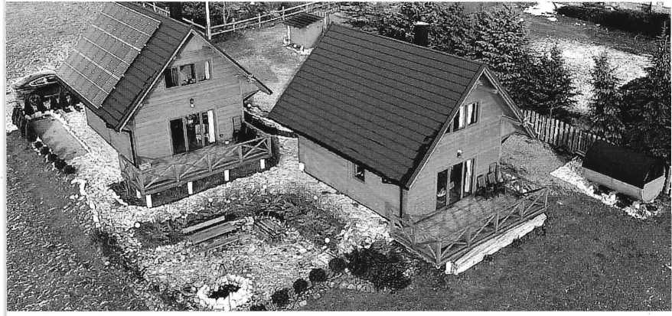

Domki „Spokój z widokiem”, do których Was zapraszamy to teraz nasze miejsce na Ziemi.
Góry widziane z tarasu to obraz namalowany ręką genialnego artysty. O każdej porze dnia
i każdej porze roku wszystko jest doskonałe. Kawa smakuje inaczej.
Dzień smakuje inaczej. My jesteśmy inni.
Ilona i Jan

